**SKPL-0002**

**SPESIFIKASI KEBUTUHAN PERANGKAT LUNAK**

**Sistem Hello Coffee**

untuk:

Hello Coffee

Dipersiapkan oleh:

|  |  |  |
| --- | --- | --- |
| **Role** | **Nama** | **NIM** |
| Project Leader | M.Khaifa Gifari | 1301170382 |
| Analyst | Muhammad fadhil ihsan | 1301170505 |
| Analyst | Adam Syahputra Arifin Hasibuan | 1301174192 |
| Designer | M.Mukhtar Dwi Putra | 1301170278 |
| Designer | Alfiansyah | 1301174131 |

Program Studi S1 Teknik Informatika – Fakultas Informatika

Universitas Telkom

Jalan Telekomunikasi No.1, Terusan Buah Batu, Bandung

Indonesia

|  |  |  |  |
| --- | --- | --- | --- |
| Program Studi S1 Teknik Informatika  -  Fakultas Informatika | Nomor Dokumen | | Halaman |
| *SKPL-0002* | | 1/- |
| Revisi | *-* | *Tgl: 20 Maret 2019* |

*Daftar Perubahan*

|  |  |  |
| --- | --- | --- |
| **Revisi** | **Deskripsi** | |
|  |  |  |
|  |  |  |
|  |  |  |
|  |  |  |
|  |  |  |
|  |  |  |
|  |  |  |
|  |  |  |
|  |  |  |
|  |  |  |
|  |  |  |

*Penilaian*

|  |  |  |  |  |  |  |  |  |  |  |  |
| --- | --- | --- | --- | --- | --- | --- | --- | --- | --- | --- | --- |
| INDEX | - | A | B | C |  | D |  | E |  | F | G |
|  |  |  |  |  |  |  |  |  |  |  |  |
|  |  |  |  |  |  |  |  |  |  |  |  |
|  |  |  |  |  |  |  | |  |  |  |  |

**Halaman Revisi**

|  |  |  |  |
| --- | --- | --- | --- |
| **Halaman** | **Revisi** | **Halaman** | **Revisi** |
| **12**  **13-16** | **Perubahan Use Case Diagram**  **Penambahan Use Case Scenario** |  |  |

# Daftar Isi

Daftar Isi 4

**1 Pendahuluan**……………………………………………………………………………………………..5

1.1 Tujuan Penulisan Dokumen………………………………………………………………………….5

1.2 Lingkup Masalah……………………………………………………………………………………..5

1.3 Referensi……………………………………………………………………………………………...6

**2 Deskripsi Rinci Perangkat Lunak** 7

2.1 Perspektif Produk 7

2.2 Fungsi Produk 7

2.3 Karakteristik Pengguna…………….……………………………………………………………….8

2.4 Lingkungan Operasi……………………………………………………………………………….10

2.5 Batasan-Batasan………………………………………………………………………………….....10

2.6 Asumsi dan Kebergantungan……………………………………………………………………..…10

**3 Deskripsi Kebutuhan Perangkat Lunak** 11

3.1 Deskripsi Kebutuhan 11

3.1.1 Kebutuhan Fungsional……………………………………………………………………………11

3.1.2 Kebutuhan Non Fungsional………………………………………………………………………11

3.2 Permodelan Analisis 12

3.2.1 Use Case Diagram……………………………………………………………………………….12

3.2.2 Use Case Scenario……………………………………………………………………………….13

3.2.3 Class Diagram……………………………………………………………………………………17

**4 Requrement Antarmuka Eksternal** 18

4.1 Antarmuka Pengguna 18

4.2 Antarmuka Perangkat Keras 19

4.3 Antarmuka Perangkat Lunak……………………………………………………………………..19

4.4 Antarmuka Komunikasi…………………………………………………………………………..19

**5 Requirement Lain** 20

5.1 Database……………………………………………………………………………………………………20

5.2 My SQL…………………………………………………………………………………………………….20

5.3 Apache………………………………………………………………………………………………………20

**LAMPIRAN A**……………………………………………………………………………………………………..21

**LAAMPIRAN B**…………………………………..……………………………………………………………….22

**1. ER-Diagram**……………………………………………………………………………………………22

**2. Flowchart**………………………………………………………………………………………………...23

**1 Pendahuluan**

**1.1** **Tujuan Penulisan Dokumen**

Dokumen ini berisi Spesifikasi Kebutuhan Perangkat Lunak (SKPL) untuk sistem Hello Coffee. Tujuan penulisan dokumen ini adalah untuk memberi penjelasan mengenai sistem Hello Coffee yang akan dibangun. Dokumen ini digunakan sebagai acuan dari proses pengembangan aplikasi ini. Diharapkan pengembangan dari perangkat lunak jadi menjadi lebih terfokus dan tidak menimbulkan keambiguan bagi pengembang atau programmer.

**1.2** **Lingkup Masalah**

Berikut adalah daftar requirement yang dimiliki oleh aplikasi yang akan kami buat, tulisan yang di cetak tebal menandakan bahwa requirement tersebut adalah requirement utama sedangkanyang tidak dicetak tebal menandakan bahwa requirement tersebut adalah requirement pendukung untuk mencapai requirement utama,

Aplikasi ini dapat melakukan hal-hal berikut:

1. Fungsi Pengadaan Barang dan Pembayaran.

2. Fungsi Penjualan Barang.

3. Fungsi Pembelian Barang.

4. Fungsi Untuk Menampilkan Informasi Toko.

5. Fungsi Untuk Laporan Transaksi.

6. Fungsi Untuk Kelola User.

7. Fungsi Untuk Memperbaharui Profile.

**1.3** **Referensi**

1. Hidayah, Firman. *Spesifikasi Kebutuhan Perangkat Lunak (SKPL).* Mei 17, 2010. http://mr-freeman-blog.blogspot.co.id/2010/03/spesifikasi-kebutuhan-perangkat-lunak.html.
2. N, SORA. *Pengertian DBMS Dan Contohnya Lengkap Serta Jelas.* Mei 24, 2015. http://www.pengertianku.net/2015/05/pengertian-dbms-dan-contohnya-lengkap.html.
3. Oktavianti, Intan. *Pengertian ERD (Entity Relationship Diagram).* Agustus 9, 2014. http://intanstemapal24.blogspot.co.id/2014/08/pengertian-erd-entity-relationship.html.
4. Prayogi, Lukman. *Pengertian dan contoh dari Data Flow Diagram (DFD).* November 3, 2015. http://lukmanprayogi20.blogspot.co.id/2015/11/pengertian-dan-contoh-dari-data-flow.html.
5. Pressman, Roger. *Software Engineering: A Practitioner's Approach, 7/e.* Mc Graw-Hill, 2009, 2009.
6. Sutrisno, Rio. *SISTEM INFORMASI ADMINISTRASI SUPER MARKET.* Februari 27, 2011. http://bacaonlines.blogspot.co.id/2011/02/sistem-informasi-administrasi- super_27.html.
7. Wikibuku. *Pemrograman PHP/Pendahuluan/Pengertian PHP.* November 16, 2015. https://id.wikibooks.org/wiki/Pemrograman_PHP/Pendahuluan/Pengertian_PHP.
8. Wikipedia. *Cascading Style Sheets.* Januari 11, 2017. https://id.wikipedia.org/wiki/Cascading_Style_Sheets.

**2. Deskripsi Rinci Perangkat Lunak**

**2.1 Perspektif Produk**

Perangkat lunak yang akan dikembangkan adalah Sistem Hello Coffee, yaitu

merupakan perangkat lunak yang digunakan oleh pengguna dengan usaha penjualan kopi daring, dan pembeli.

Sistem Hello Coffee dapat melakukan hal-hal berikut ini:

1. Dapat memberikan pilihan pada pelanggan dalam memilih pesanan kopi

2. Dapat melakukan registrasi dan login untuk pembeli dan Coffee Shop.

**2.2 Fungsi Produk**

*Website* Sistem Hello Coffee ini mempunyai beberapa fungsi utama, antara

lain:

1. Pengadaan Barang

Terdapat fungsi yang memungkinkan toko menginputkan barang.

1. Penjualan barang

Terdapat fungsi yang memungkinkan toko mendata pemesenan kopi dari pembeli.

1. Pembelian Barang

Terdapat fungsi yang memungkinkan pengguna untuk membeli kopi di Hello Coffee.

1. Menampilkan Informasi Toko

Terdapat fungsi yang memungkinkan admin menampilkan informasi dari setiap toko yang ada di Hello Coffee.

1. Laporan Transaksi

Terdapat fungsi yang memungkinkan pengguna dan *coffee shop* mendapatkan laporan pemesanan dan laporan pembayaran.

1. Kelola *User*

Terdapat fungsi yang memungkinkan admin menambah atau menghapus akun *user*.

1. Memperbaharui *Profile*

Terdapat fungsi yang memungkinkan *coffee shop* dan pengguna mengubah data diri akunnya.

**2.3** **Karakteristik Pengguna**

Perangkat lunak Sistem Hello Coffee ini merupakan perangkat lunak yang digunakan oleh

penyedia layanan makanan daring. Sistem ini berkaitan dengan beberapa entitas luar, yaitu pembeli dan toko kopi. Hal – hal yang dilakukan oleh entitas – entitas tersebut adalah :

•Coffe Shop:

o Dapat mengetahui pesanan dari Pembeli

o Dapat mengetahui data produk

o Dapat mengedit pesanan

o Dapat mengedit data produk

o Dapat input data produk

o Dapat menghapus data pesanan

o Dapat menghapus data produk

• Pembeli:

o Dapat input data pesanan

o Dapat menginputkan bukti pembayaran

Berikut ini adalah Tabel yang berisikan Pengguna yang memiliki hak akses untuk aplikasi ini.

|  |  |  |  |  |  |
| --- | --- | --- | --- | --- | --- |
| No. | User | Tanggung Jawab | Hak Akses | Tingkat Keterampilan | Pengalaman |
| 1. | Administrator | -Memantau jalannya system.  -Verifikasi pembayaran. | - Segala fungsi yang dimiliki aplikasi | Mampu mengoperasikan komputer, menggunakan aplikasi berbasis web, memahami MySQL, serta memahami administrasi suatu sistem informasi. | Pernah menggunakan komputer, aplikasi berbasis web,MySQL, serta pernah menjadi administrator di suatu sistem informasi. |
| 2. | Coffee Shop | -Menginput Data barang.  -Mengurus proses pembayaran dan barang yang dipesan pengguna.  -Memberikan informasi yang detail tentang toko dan menu kopi. | -Memperbarui data toko pada akunnya.  -Menerima notifikasi dan laporan  Pemesanan kopi. | Mampu mengoperasikan komputer dan menggunakan aplikasi berbasis web. | Pernah menggunakan komputer dan aplikasi berbasis web. |
| 3. | Pengguna | Menginput data profile yang valid | - Memperbarui data profile  - Dapat melakukan pemesanan kopi | Mampu mengoperasikan komputer dan menggunakan aplikasi berbasis web. | Pernah menggunakan computer dan aplikasi berbasis web. |

**2.4 Lingkungan Operasi**

Aplikasi ini akan digunakan pada sistem pemesanan makanan melalui aplikasi berbasis

web, sehingga ada banyak yang mengakses aplikasi ini, seperti toko kopi dan pembeli. Maka aplikasi ini akan dapat diakses menggunakan perangkat seperti komputer jinjing dengan system operasi mulai Windows 7 sampai Windows 10, dengan bantuan browser Google Chrome atau Mozilla Firefox. Selain itu Sistem Hello Coffe juga bisa diakses melalui gawai berbasis Android atau IoS, dengan bantuan browser yang ada di gawai seperti UC browser atau Chrome dan lain

lain.

**2.5 Batasan-Batasan**

Batasan-batasan aplikasi “Hello Coffee” adalah :

1. Aplikasi “Hello Coffee” berbasis web.

2. Admin dan user harus login sebelum masuk menggunakan fungsi-fungsi pada aplikasi.

3. Toko kopi yang tersedia di aplikasi hanya toko kopi yang berlokasi di Bandung Raya.

**2.6 Asumsi dan Kebergantungan**

Asumsi-asumsi pada aplikasi ini adalah :

1. Aplikasi ini dapat digunakan oleh Admin dan user yang meliputi pengguna dan coffee shop.

2. Stok kopi pada web otomatis terupdate setelah input barang di proses Pengadaan Barang.

3. Pelaporan untuk tiap bulan dan di rekap selama setahun.

4. Batas membeli adalah sejumlah kopi yang tersedia.

5. Hello Coffee memiliki banyak toko kopi.

6. Pemesanan yang dilakukan selalu berhasil.

Dependensi:

1. Pembeli dan Coffee Shop harus login saat hendak menggunakan Sistem.

2. Pembeli dan Coffee Shop harus terdaftar terlebih dahulu untuk dapat mengakses aplikasi

3. Konsumen dapat memesan produk

**3 Deskripsi Kebutuhan Perangkat Lunak**

**3.1 Deskripsi Kebutuhan**

**3.1.1** **Kebutuhan Fungsional**

|  |  |  |
| --- | --- | --- |
| **No.** | **Kebutuhan Fungsional** | **Keterangan** |
| 1. | Pengguna dapat melakukan input pendataan pengguna (registrasi) | Pengguna (biasa dan coffee shop) |
| 2. | Pengguna mampu menampilkan data pengguna (id akun, nama akun, email, dll) | Pengguna (biasa dan coffee shop) |
| 3. | Pengguna dapat mengedit data akun | Pengguna (biasa dan coffee shop) |
| 4. | Pengguna dapat melakukan input menu toko | Pengguna (coffee shop) |
| 5. | Pengguna dapat mengedit menu toko | Pengguna (coffee shop) |
| 6. | Pengguna dapat menghapus menu toko | Pengguna (coffee shop) |
| 7. | Pengguna dapat menampilkan daftar menu toko | Pengguna (biasa dan coffee shop) |
| 8. | Pengguna dapat menampilkan daftar kopi berdasarkan pencarian | Pengguna (biasa) |
| 9. | Pengguna dapat menampilkan daftar kopi berdasarkan jenis kopi (capucino,dll) | Pengguna (biasa) |
| 10. | Pengguna dapat menampilkan data kopi yang sudah dibeli dari aplikasi (history beli) | Pengguna (coffee shop) |
| 11. | Pengguna dapat menampilkan deskripsi dan rating toko | Pengguna (biasa dan coffee shop) |
| 12. | Sistem dapat melakukan transaksi pembelian kopi | Sistem |
| 13. | Sistem dapat melakukan transaksi pemesanan | Sistem |
| 14. | Sistem dapat menampilkan data kopi yang paling banyak dikunjungi (popular) | Sistem |

*Tabel Kebutuhan Fungsional*

**3.1.2. Kebutuhan Non Fungsional**

|  |  |  |
| --- | --- | --- |
| **No.** | **Kebutuhan Non Fungsional** | **Keterangan** |
| 1. | Sistem dapat dijalankan oleh software web browser | Operational |
| 2. | Sistem memiliki tampilan yang menarik dan mudah dipahami | Operational |
| 3. | Sistem harus memiliki koneksi internet | Operational |
| 4. | Sistem memungkinkan multi akses dari beberapa komputer sekaligus | Operational |
| 5. | Waktu konfirmasi transaksi pemesanan dibatasi 15 menit | Kinerja |
| 6. | Waktu data kopi paling sering dikunjungi (populer) dibatasi 1 minggu (berubah perminggu) | Kinerja |
| 7. | Waktu konfirmasi transaksi pembelian dibatasi 60 menit | Kinerja |

*Tabel Kebutuhan Non Fungsional*

**3.2 Permodelan Analisis**

**3.2.1 Use Case Diagram**

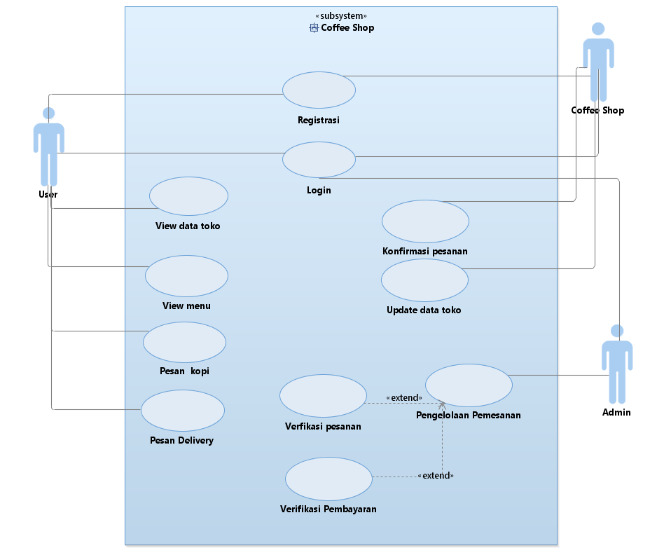

*Use Case Diagram*

**3.2.2 Usecase Scenario**

|  |  |
| --- | --- |
| Use case | Registrasi |
| Input | Data User/Coffee Shop |
| Output | Hak akses akun |
| Actor | Pembeli, Coffee SHop |
| Precondition | Actor ingin melakukan registrasi |
| Post Condition | Actor sudah melakukan registrasi |
| Description | Actor melakukan registrasi untuk dapat login ke aplikasi |
| Typical course event | |  |  | | --- | --- | | Admin | System | | 1. Buka menu registrasi |  | | 2. Memasukkan data user |  | |  | 3. Jika data sudah terdaftar maka registrasi gagal | |  | 4. Jika data belum terdaftar makan system merekan data user | |  | 5.Menyimpan dalam database user | |

|  |  |
| --- | --- |
| Use case | Login |
| Input | Data User/Coffee Shop |
| Output | Halaman Utama |
| Actor | User,Coffee Shop |
| Precondition | Actor ingin masuk ke halaman utama |
| Post Condition | Actor telah masuk ke halaman utama |
| Description | Actor melakukan input data ke halaman login untuk dapat masuk ke halaman utama |
| Typical course event | |  |  | | --- | --- | | User,Coffee Shop | System | | 1. Buka halaman login |  | | 2. Memasukkan data User/Coffee Shop |  | |  | 3. Jika data sudah terdaftar maka akan dilanjutkan ke halaman utama | |  | 4. Jika data belum terdaftar maka akan kembali ke halaman login | |
| Use case | Pesan Kopi |
| Input | Data pemesanan |
| Output | Detail pemesanan |
| Actor | User |
| Precondition | User belum melakukan pemesanan |
| Post Condition | User sudah melakukan pemesanan |
| Description | Setelah user melakukan login, maka user dapat melakukan pemesanan |
| Typical course event | |  |  | | --- | --- | | User | System | | 1. buka menu pemesanan |  | |  | 2. menampilkan daftar menu | | 3. input data pemesanan |  | |  | 4. menampilkan status pemesanan | | 5. keluar menu pemesanan |  | |

|  |  |
| --- | --- |
| Use case | View Menu |
| Input | Data User |
| Output | Data User |
| Actor | User |
| Precondition | Actor ingin melihat data menu yang tersedia |
| Post Condition | System menampilkan data menu yang tersedia |
| Description | Setelah user melakukan login, maka user dapat melihat halaman data menu yang tersedia |
| Typical course event | |  |  | | --- | --- | | User | System | | 1. login ke sistem |  | |  | 2. menampilkan data menu | |

|  |  |
| --- | --- |
| Use case | View Data Toko |
| Input | Data User |
| Output | Data User |
| Actor | User |
| Precondition | Actor ingin melihat data toko yang tersedia |
| Post Condition | System menampilkan data toko yang tersedia |
| Description | Setelah user melakukan login, maka user dapat melihat halaman data toko yang tersedia |
| Typical course event | |  |  | | --- | --- | | User | System | | 1. buka menu toko |  | |  | 2. menampilkan data toko | |

|  |  |
| --- | --- |
| Use case | Pesan Delivery |
| Input | Data pemesanan |
| Output | Detail pemesanan |
| Actor | User |
| Precondition | User belum melakukan pemesanan |
| Post Condition | User sudah melakukan pemesanan |
| Description | Setelah user melakukan login, maka user dapat melakukan pemesanan |
| Typical course event | |  |  | | --- | --- | | User | System | | 1. buka menu pemesanan |  | |  | 2. menampilkan daftar menu | | 3. input data pemesanan |  | |  | 4. menampilkan status pemesanan | | 5. keluar menu pemesanan |  | |

|  |  |
| --- | --- |
| Use case | Update data toko |
| Input | Data toko |
| Output | Data toko terbaru |
| Actor | Coffeeshop |
| Precondition | Coffeeshop belum menginput data |
| Post Condition | Coffeeshop sudah melakukan update data toko |
| Description | Toko melakukan update data toko yang terbaru |
| Typical course event | |  |  | | --- | --- | | User | System | | 1. buka menu stock |  | |  | 2. menampilkan daftar menu | | 3. input data toko yang baru |  | |  | 4. menampilkan bahwa inputan berhasil di update | | 5. keluar menu stock |  | |

|  |  |
| --- | --- |
| Use case | Konfirmasi Pemesanan |
| Input | Verifikasi pesanan |
| Output | Konfirmasi pesanan |
| Actor | Admin |
| Precondition | Admin belum melakukan verifikasi |
| Post Condition | Admin sudah melakukan verifikasi |
| Description | Admin melakukan verifikasi pemesanan yang di lakukan pembeli |
| Typical course event | |  |  | | --- | --- | | Admin | System | | 1. buka menu verifikasi |  | |  | 2. menampilkan daftar pemesanan | | 3. verifikasi data |  | |  | 4. menampilkan status verifikasi | | 5. keluar menu verifikasi |  | |

|  |  |
| --- | --- |
| Use case | Pengelolaan Pesanan |
| Input | Data pemesanan |
| Output | Detail pemesanan, Detail Pembayaran |
| Actor | Admin |
| Precondition | Actor ingin melakukan verifikasi pemesanan dan verifikasi pembayaran |
| Post Condition | Actor sudah melakukan verifikasi pemesanan dan verifikasi pembayaran |
| Description | Setelah user melakukan pemesanan dan pembayaran, admin mengelola pemesanan dan pembayaran yang tekah dilakukan user |
| Typical course event | |  |  | | --- | --- | | Admin | System | | 1. buka menu pemesanan |  | |  | 2. menampilkan daftar pemesanan | | 3. Konfirmasi pemesanan |  | | 4. Konfirmasi pembayaran |  | |

**3.2.3 Class Diagram**

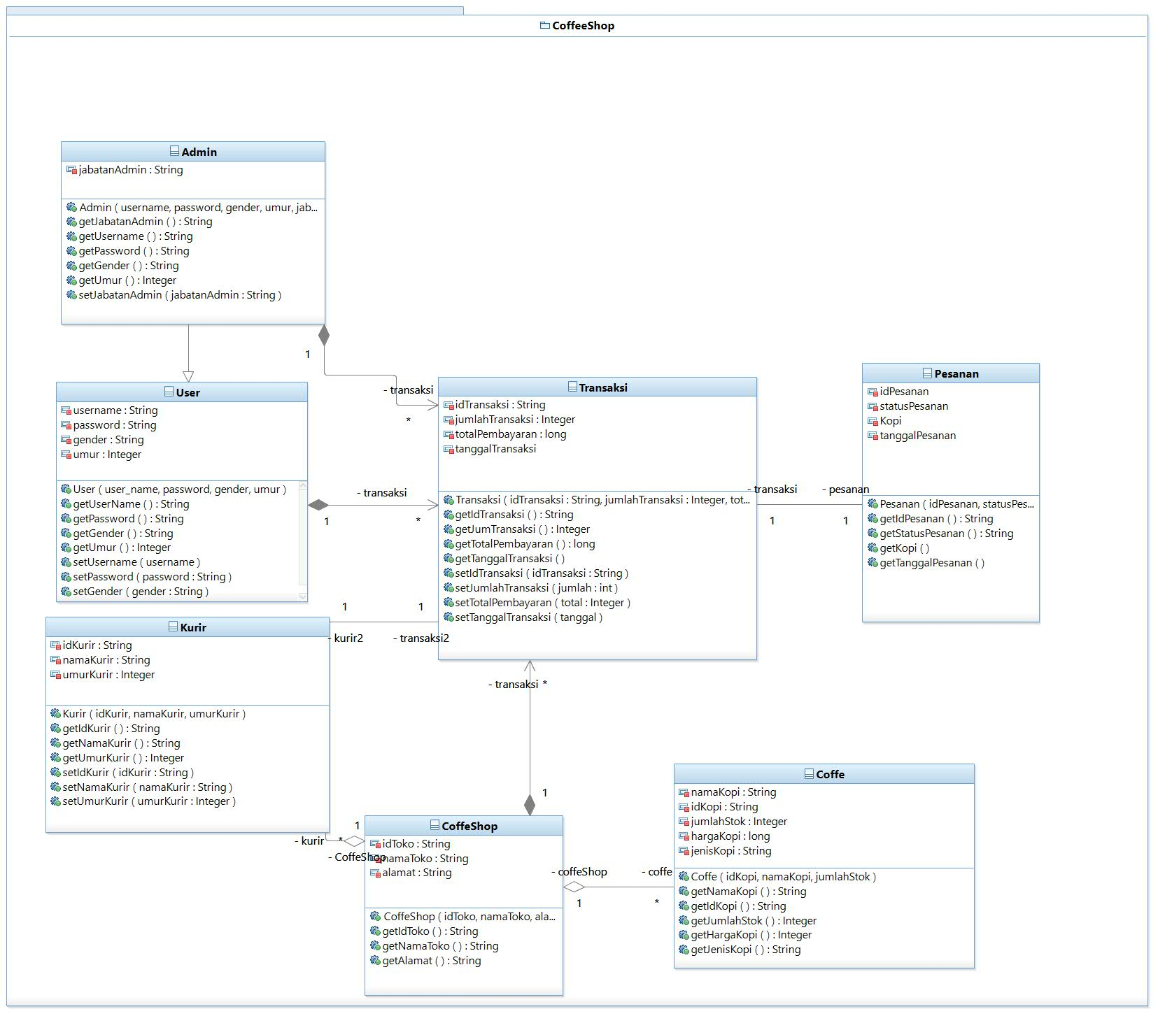

**4. Requirement Antarmuka Eksternal**

Kebutuhan antarmuka eksternal yang didefinisikan pada perangkat lunak mencakup kebutuhan antarmuka pengguna, antarmuka perangkat keras, antarmuka perangkat lunak, dan antarmuka komunikasi.

**4.1** **Antarmuka pengguna**

Pemakai berinteraksi dengan aplikasi melalui antarmuka *graphic user interface* (GUI).Kebutuhan tersebut adalah:

1. Kebutuhan Menu:

Menu program, yaitu pemilihan operasi yang ingin dijalankan, seperti dapat melakukan pemesanan disertai input tanggal pengambilan barang dan pendaftaran member, dsb.

1. Tata letak dan resolusi layar:
   1. Perangkat lunak yang dibangun menggunakan seluruh layar atau *fullscreen*, dimana pengaturannya disesuaikan dengan kebutuhan.
   2. Resolusi yang digunakan untuk perangkat lunak ini yaitu 1024 x 768 *pixels*.
   3. Pewarnaan yang digunakan untuk tampilan antarmuka utama dan menu lainnya disesuaikan dengan kebutuhan.
   4. Hardware yang digunakan untuk mengakses aplikasi ini yaitu *mouse,* *keyboard,* monitor*, printer* dan LAN.

**4.2** **Antarmuka perangkat keras**

Kebutuhan minimum perangkat keras yang dapat di gunakan yaitu berupa:

* *Keyboard*, digunakan untuk mengenali inputan berupa karakter huruf, number,symbol, dan lain lain.
* *Mouse*, digunakan untuk mengenali input yang berkaitan dengan event daripengguna seperti click, double click, drag dan sebagainya.
* *Printer* digunakan untuk mencetak laporan dalam bentuk hardcopy.
* *Monitor*, berfungsi sebagai alat untuk menampilkan data yang dikelola serta dialoginteraksi antara perangkat lunak dengan penggunanya.
* *Harddisk* Eksternal, berfungsi untuk menyimpan Laporan dalam bentuk *softfile.*

**4.3.** **Antarmuka perangkat lunak**

Aplikasi “*Hello Coffee*” memiliki program yang akan dibangun menggunakan bahasa *HTML, PHP, CSS, DBMS MySQL* dan digunakan pada Sistem Operasi Windows. Aplikasi ini menggunakan *browser* pada komputer.

**4.4 Antarmuka komunikasi**

Kebutuhan antarmuka komunikasi sebuah komputer *server* atau beberapa komputer *client* yang terhubung secara *client-server* dalam lingkup jaringan internet yang berbasis *Transmission control Protocol / Internet Protocol.*

**5. Requirements Lain**

**5.1 Database**

Database digunakan untuk menyimpan data pesanan, data coffee shop, data kurir, dan data produk. Database memainkan peran penting dalam sistem ini karena coffee shop perlu melihat data pesanan untuk membuat produk sesuai pesanan.

**5.2 My SQL**

Untuk mengatur database, kita menggunakan RDBMS MySQL karena MySQL

merupakan perangkat lunak sumber terbuka (open-source). Selain itu MySQL memiliki

portabilitas yang cukup baik sehingga bisa digunakan di berbagai sistem operasi seperti

Windows, Linux, MacOS, dan Andorid.

**5.3 Apache**

Kita menggunakan web server apache karena Apache mengikuti standar protokol HTTP

dan memiliki beberapa fitur seperti pesan kesalahan yang dapat diatur, autentifikasi berbasis

basis data, dan didukung oleh sejumlah antarmuka pengguna berbasis grafik (GUI).

**LAMPIRAN A:**

**DAFTAR KATA-KATA SUKAR**

|  |  |
| --- | --- |
| **Singkatan** | **Akronim dan Definisi** |
| **SKPL / SRS** | Spesifikasi Kebutuhan Perangkat Lunak / Software Requirement Specification. Spesifikasi dari suatu produk/program yang melakukan suatu fungsi tertentu pada lingkungan tertentu. |
| **PHP** | Hypertext Prepocessor, yaitu bahasa pemrograman yang digunakan secara luas untuk penanganan pembuatan dan pengembangan sebuah situs web dan bisa digunakan bersamaan dengan HTML. |
| **HTML** | Hyper Text Markup Language (HTML) adalah sebuah bahasa markah yang digunakan untuk membuat sebuah halaman web, menampilkan berbagai informasi di dalam sebuah penjelajah web Internet dan pemformatan hiperteks sederhana yang ditulis dalam berkas format ASCII agar dapat menghasilkan tampilan wujud yang terintegerasi. |
| **Use Case Diagram** | Diagram yang mendeskripsikan aksi yang bisa dilakukan oleh sistem dari sudut pandang user |
| **Use Case Scenario** | Suatu urutan aksi dan interaksi antara aktor dan sistem |
| **Class Diagram** | Merupakan diagram yang menggambarkan kelas-kelas yang berada di sistem dan relasi-relasi yang terjadi diantara kelas tersebut |
| **ERD** | Entity Relationship Diagram merupakan suatu model untuk menjelaskan hubungan antar data dalam basis data berdasarkan objek-objek dasar data yang mempunyai hubungan antar relasi. |
| **CSS** | Cascading Style Sheet (CSS) merupakan aturan untuk mengatur beberapa komponen dalam sebuah web sehingga akan lebih terstruktur dan seragam. CSS bukan merupakan bahasa pemograman. |
| **DBMS** | DBMS adalah singkatan dari “Database Management System” yaitu sistem penorganisasian dan sistem pengolahan Database pada komputer. |
| **Flowchart** | Flowchart adalah adalah suatu bagan dengan simbol-simbol tertentu yang menggambarkan urutan proses secara mendetail dan hubungan antara suatu proses (instruksi) dengan proses lainnya dalam suatu program. |

**LAMPIRAN B:**

**1. ER-Diagram**

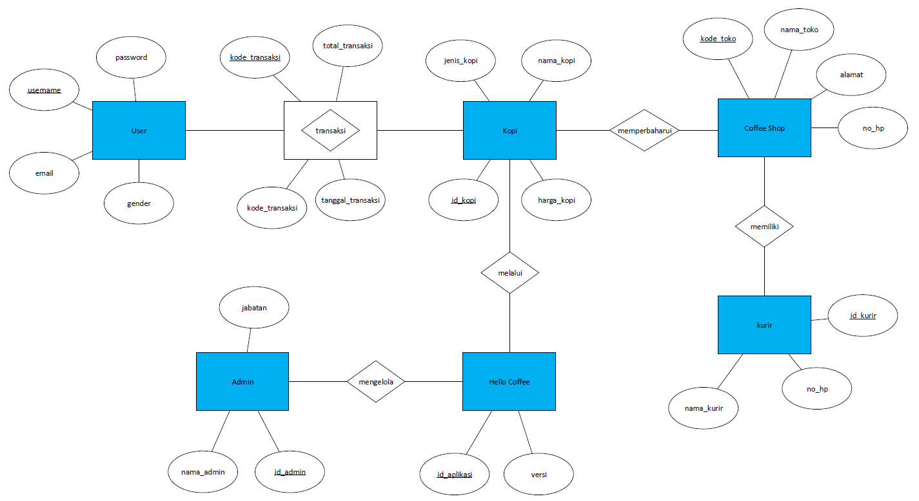

**2. Flowchart**

